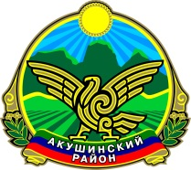

**РЕСПУБЛИКА ДАГЕСТАН**

**МУНИЦИПАЛЬНОЕ КАЗЕННОЕ ОБЩЕОБРАЗОВАТЕЛЬНО**

**УЧЕРЕЖДЕНИЕ «ЗИЛЬМУКМАХИНСКАЯ ООШ»**

**АДМИНИСТРАЦИИ МО «АКУШИНСКИЙ РАЙОН»**

368282 с. Зильмукмахи zilmukoosh@mail.ru 89288727478

1 марта отмечается Всемирный День Гражданской обороны. Праздник приурочен к дате создания Международной организации гражданской обороны - 1 марта 1972 года. Эта дата отмечается с целью пропаганды знаний о Гражданской обороне и поднятия престижа национальных служб спасения.

В МКОУ «Зильмукмахинская ООШ» провели открытые уроки с целью формирования у учащихся понятия гражданская оборона» и формирования навыков безопасного поведения в чрезвычайных жизненных ситуациях, так же были проведены тренировки по экстренной эвакуации детей.

